Catequesis 063112
(Número significa año/dia/mes)
Fiesta de la sagrada Familia
Domingo en la Octava de Navidad
Jesús perdido y hallado en el Templo
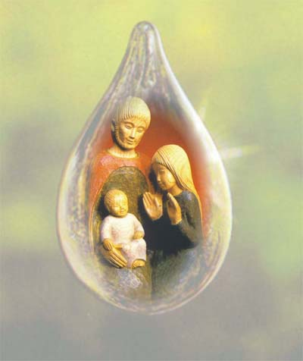

1. Lecturas de la Palabra de Dios

Primera lectura: Siracida (Eclesiástico) 3. 2-6

La Sagrada escritura frecuentemente recuerda el deber de los hijos con los padres y el respeto que los progenitores merecen por parte del os hijos El texto dice así .

Hijos, escúchadme a mí, que soy vuestro padre; haced lo que les digo, y así os salvaréis. Porque el Señor quiere que el padre sea respetado por sus hijos y confirmó el derecho de la madre sobre ellos.
El que honra a su padre expía sus pecados y el que respeta a su madre es como quien acumula un tesoro. El que honra a su padre encontrará alegría en sus propios hijos y cuando ore, será escuchado. El que respeta a su padre tendrá larga vida y el que obedece al Señor da tranquilidad a su madre. El que teme al Señor honra a su padre y sirve como a sus dueños a quienes le dieron la vida.
Honra a tu padre con obras y de palabra, para que su bendición descienda sobre ti, porque la bendición de un padre afianza la casa de sus hijos, pero la maldición de una madre arranca sus cimientos.

Segunda Lectura : Colosenses. 3. 12-21.

También San Pablo, mensajero del Evangelio y fiel intérprete de las enseñanzas de Jesús, tiene una doctrina clara sobre el deber con los padres y sobre el amor que se debe tener al a propia familia.

Hermanos:
Revestíos, pues, como elegidos de Dios, santos y amados, de entrañas de misericordia, de bondad, humildad, mansedumbre, paciencia, soportándoos unos a otros y perdonándoos mutuamente, si alguno tiene queja contra otro. Como el Señor os perdonó, perdonaos también vosotros.
Y por encima de todo esto, revestíos del amor, que es el vínculo de la perfección.
Y que la paz de Cristo presida vuestros corazones, pues a ella habéis sido llamados formando un solo Cuerpo. Y sed agradecidos. La palabra de Cristo habite en vosotros con toda su riqueza; instruíos y amonestaos con toda sabiduría, cantad agradecidos, himnos y cánticos inspirados,
y todo cuanto hagáis, de palabra y de boca, hacedlo todo en el nombre del Señor Jesús, dando gracias por su medio a Dios Padre. 18 Mujeres, sed sumisas a vuestros maridos, como conviene en el Señor.
Maridos, amad a vuestras mujeres, y no seáis ásperos con ellas.
Hijos, obedeced en todo a vuestros padres, porque esto es grato a Dios en el Señor. Padres, no exasperéis a vuestros hijos, no sea que se vuelvan apocados.

Tercera lectura: Lucas 2. 41-22

Nos lleva a la Familia de Nazaret, aquella formada por José y María, en la cual Jesús fue creciendo y ordenó su vida terrena durante “unos treinta años”.

Sus padres iban todos los años a Jerusalén a la fiesta de la Pascua. Cuando tuvo doce años, subieron ellos como de costumbre a la fiesta y, al volverse, pasados los días, el niño Jesús se quedó en Jerusalén, sin saberlo sus padres. Pero creyendo que estaría en la caravana, hicieron un día de camino, y le buscaban entre los parientes y conocidos;
pero al no encontrarle, se volvieron a Jerusalén en su busca.
Y sucedió que, al cabo de tres días, le encontraron en el Templo sentado en medio de los maestros, escuchándoles y preguntándoles; todos los que le oían, estaban estupefactos por su inteligencia y sus respuestas.
Cuando le vieron, quedaron sorprendidos, y su madre le dijo: "Hijo, ¿por qué nos has hecho esto? Mira, tu padre y yo, angustiados, te andábamos buscando."
El les dijo: "Y ¿por qué me buscabais? ¿No sabíais que yo debía estar en la casa de mi Padre?" Pero ellos no comprendieron la respuesta que les dio.
Bajó con ellos y vino a Nazaret, y vivía sujeto a ellos. Su madre conservaba cuidadosamente todas las cosas en su corazón. 52 Jesús progresaba en sabiduría, en estatura y en gracia ante Dios y ante los hombres.

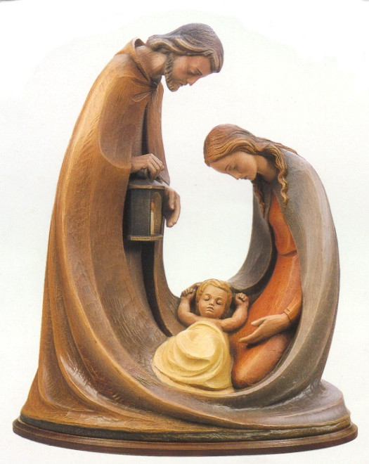

- Comentario

Las tres lecturas centran la atención en el valor de la familia, de los padres, de los hijos, de los otros miembros que puedan vivir en el hogar.

Y es preciso entender este mensaje como algo que Dios recuerda como autor del generoso humano, en el que ha depositado el instinto de la reproducción y de la protección de los hijos cuando son pequeñas y la permanente relación de armonía, paz y convivencia que deben tenerse durante toda la existencia humana.

Pero también el mensaje de la familia implica una enseñanza de la Palabra de Dios, es decir de la Escritura Sagrada y de lo que Dios quiere que se viva y se cultive en la convivencia del hogar

Entre estas verdades están las que siguen:

- Dios quiere que los padres miren a los hijos como dones de Dios y que los reciban con amor profundo, no sólo en el orden material, para alimentarlos y protegerlos, sino en el orden moral y espiritual, para educaros y para formarlo conforme a los valores del Evangelio.
- Dios quiere que los hijos miran a sus padres a la luz de la fe, del mensaje evangélico. Ellos son los representantes de Dios, de modo que quien no respeta, ama y ayuda a los padres se sitúa muy lejos del mismo Dios.

La importancia de la Familia es decisiva en todos los órdenes. A todos nos conviene entender el mensaje de la naturaleza y el mensaje de la Palabra de Dios, sin hacer diferencias entre ambas dimensiones, pero dejando muy clara

El panorama actual de la familia sigue siendo muy positivo, a pesar de los ataques que se hacen y de la pretensión de introducción en el concepto de familia otros grupos que no son de un varón, una mujer y los hijos engendrado en el matrimonio o adoptados por caridad. Las realidades pseudofamiliares, suscitan una convulsión en la estructura y en los criterios de la familia cristiana.

Sin embargo tenemos que ser conscientes que Dios, autor de la naturaleza ha querido un tipo de ser bisexuales que se juntan para engendrar otros, y nunca se van a cambiar esas exigencias y necesidades naturales.

+ + + + +

En la Catequesis hay que educar a los niños con la máxima tolerancia, pero no en la ambigüedad y en la confusión. Hay que dejar claro que, aunque las leyes de algunos países pretendan reconocer como familia a los que no es esa doble realidad abierta al a fecundidad, no por ello está en el contexto del mensaje cristiano y no se puede ni defender ni ocular la exigencia del amor, del compromiso, del sacrificio y de la fidelidad.

Supuesto que el amor a los padres y a los familiares entra dentro de los mandatos divinos, hay que cuidar la buena educación de los hijos. En la educación religiosa de los niños y jóvenes hay que resaltar los verdaderos valores de la familia cristiana.

- El amor como fuente y origen de la familia. El amor humano, el atractivo, pero también el amor moral y espiritual de la fe, que hace ver al esposo en la esposa y a la esposa en el esposo, lo que el sacramento del matrimonio es: reflejo del amor que Cristo tiene a la Iglesia y del amor que la Iglesia tiene a Cristo haciéndose eco del Amor del Padre Dios.
- De hay nacen los otros valores de la familia: la cordialidad, la fidelidad, la constancia, la responsabilidad, le serenidad, la abnegación, entre los esposos, y en relación a los hijos.
- Cuando se habla a los padres, habrá que insistir en ese amor descendente hacia los frutos del amor que son los hijos. Cuando se habla a los hijos, hay que resaltar la necesidad de virtudes radicales como la obediencia, el respeto, la comprensión y la necesidad de la buena convivencia.
- algo dice que el alma familiar permanece estable y refluye entre las alteraciones sociales en búsqueda de su identidad, la cual tiene por manantial el amor conyugal, por cauce la convivencia con los hijos engendrados o esperados, por finalidad la felicidad natural y sobrenatural de lo que es innegociable, que es el plan de Dios.
- Y ello se hace compatible con cualquier esquema, con el babilónico, el grecorromano, el humanista y también el industrial, siempre que se respete la identidad esencial de la comunidad de personas que se juntan por amor y se abren a la nueva vida que están destinadas a engendrar.
- Por eso el matrimonio cristiano no es un mero contrato, sino algo más sutil y sublime. Es el signo sensible del amor de Cristo y la Iglesia y, como signo, la fuente de la gracia conyugal y "familiar". Y la familia, en consecuencia, no se define por la generación de hijos al estilo animal, sino por el amor a los hijos al estilo espiritual de quien ama en plenitud a los hijos que son dones de Dios.

Cuando se habla a los padres, habrá que insistir en ese amor descendente hacia los frutos del amor que son los hijos. Cuando se habla a los hijos, hay que resaltar la necesidad de virtudes radicales como la obediencia, el respeto, la comprensión y la necesidad de la buena convivencia.

+ + + +

Algo dice que el alma familiar permanece estable y refluye entre las alteraciones sociales en búsqueda de su identidad, la cual tiene por manantial el amor conyugal, por cauce la convivencia con los hijos engendrados o esperados, por finalidad la felicidad natural y sobrenatural de lo que es innegociable, que es el plan de Dios.

Y ello se hace compatible con cualquier esquema, con el babilónico, el grecorromano, el humanista y también el industrial, siempre que se respete la identidad esencial de la comunidad de personas que se juntan por amor y se abren a la nueva vida que están destinadas a engendrar.

Por eso el matrimonio cristiano no es un mero contrato, sino algo más sutil y sublime. Es el signo sensible del amor de Cristo y la Iglesia y, como signo, la fuente de la gracia conyugal y "familiar". Y la familia, en consecuencia, no se define por la generación de hijos al estilo animal, sino por el amor a los hijos al estilo espiritual de quien ama en plenitud a los hijos que son dones de Dios.
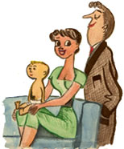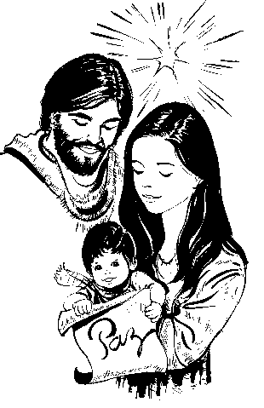

3 . Esquema para una Catequesis

1. Experiencia

Relatar cosas bien que se han conocido en diversas familia, incluso en la propia: ayuda, comprensión, sacrificios, . Y relatar cosas mañas que a veces salen en los periódicos: violencia, abandono, desinterés por los hijos, huida del hogar, desobediencias… Procurar que salgan más intervenciones con cosas buenas que con las malas, a pesar de que en los periódicos salen las malas y rara vez las buenas son noticia

2. Reflexión

Lectura del texto del Evangelio. “Jesús les estaba sujeto”. Siempre la Iglesia tuvo como modelo e ideal de Familia la de Nazareth
Vivía, con infinito amor y respeto. Trabajaban, oraban a Dios. Era el flejo de los que Dios había inspirado en los diversos libros del Antiguo Testamento.
Comentar los profetas . Se sentían miembros de un pueblo elegido

3. Acción

Hacer un mapa de los rasgos de la familia, tal como se la describe en las lecturas de esta hornada dominical. Y añadir todos los rasgos que se sospecha que se reflejaban en la familia de Nazareth

Quedan muy bien reflejados en la Epístola de Pablo a los Colosenses.
Leer el texto y explicarlo correctamente, no literalmente. La mujer está sometida al marido en ese contexto cultural romano. La esposa es exactamente igual al esposo, eco del amor divino
Respeto, amor, fidelidad, eco de la cultura oriental de la Biblia. Pero los hijos hay que verlos como don, no como carga

4. Participación

Diseñar el ideal de familia en breve trabajos por pequeños grupos de tres o cuatro miembros. Preparar una hoja con rasgos que se puede luego exponer y que de momento se contrasta con las realizadas por los otros grupos
Buscar algún modelos en las figuras bíblicas representativas: Noé, Abraham, Isaac, Jacob, y ver otras como Ruth, Judith, Esther

5. Interiorización

Perfilar una plegaria pidiendo a Dios por todos los padres de los alumnos de la clase y dejar escrita la plegaria , redactada en forma de frases que cada uno voluntariamente va añadiendo,
Apoyarse en textos del Evangelio y del Antiguo Testamento
Según la edad completar con algunos ejercicios de los propuestos en la parte de actividades que se proponen para esta catequesis . Ver parte segunda.
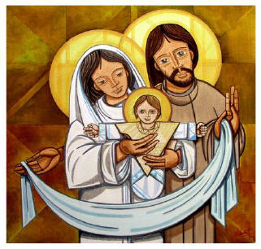
4. Ejercicios con catequísticos
Para niños pequeños (5 a 7 años)
1. Pintar una casa y colocar a todos los miembros de la propia familia: padre, madre, hermanos, algún otro familiar. Explicar el dibujo y las cosas que se ponen junto a cada familiar. Colorear con varias tonalidades según las personas y que el niño pueda también explicar
2. Explicar como se han pasado las fiestas de Navidad. Pintar una cueva navideña por parte del profesor en la pizarra o en un papel grande y cada niño pueda añadir algún rasgo o don: juguete recibido, una comida, un vestido, etc. Y el catequista o el profesor pueden enseñar a cada niño
a decir al niño Jesús del dibujo “Gracias, por que por medio de mi mamá, de mi papá… me has hecho gozar de este objeto”.
3. Hacer un don o mensaje para un niño que no tiene familia, o no la tiene entera, sin padre, sin madre, sin algún hermano. Enseñar al niño a decir a la Virgen Maria del dibujo una plegaria sencilla, en secreto, pidiendo que ayude a algún miembro de la familia (enfermos, abuelos, ausentes, alguien que se ha marchado de casa, etc..
Hacerlo como mucha delicadeza, pero con mucha valentía y claridad.
El Catequista puede leer el texto de Lucas de hoy y comentarlo brevemente, in vitando a imitar a Jesús. Los niños pueden decir también opiniones, sugerencias, deseos, peticiones…
Para niños medianos (8 a 10 años)
Se puede hacer una descripción de la ciudad de Nazareth hoy, y lo que era la aldea en la que Jesús vivó su infancia y juventud. Se puede adornar la descripción con ejercicios como pintar un tipo de casa, dibujar una sinagoga, buscar algún dato de las personas, de los rabinos, de los jornaleros y del trabajo en el campo, de los animales, de los cultivos. Es un trabajo hermoso para situar la vida de la Sagrada Familia, y de su hogar humilde y sencillo.
Ver el contexto humano y terreno en el que creció Jesús y con ello se presta para comentar el texto evangélico y los texto hoy propuestos en la Liturgia de la Palabra. Buscar algún dato en libros y acaso en un buscador informático, por medio de un computador
Se puede hacer un estudio por grupos de cómo eran los lugares que salen en la referencia infantil del viaje de Jesús. Jarusalén, Templo, Nazareth, Belén, Jordán, Jericó, Samaria, Galilea… Si cada grupo se reparte un lugar puede hacerse una puesta en común hermosa.
Se pueden buscar textos sobre los hijos y los padres en la Biblia, comenzando por el texto del Siracida hoy leído. Pero se van explorando texto de Qoelet (Eclesiastés), de los Proverbios, de los Salmos, del Cantar de los Cantares… En referencia a estos textos, se pueden analizar las luces y las sombras de las familias de los propios escolares o catequizandos. Se debe hacer con mucha delicadeza, para las situaciones difíciles y los defectos que pueden tener muchas familias (infidelidades, abandonos, abusos de alcoholismo, violencia). Pero hay que hacer hincapié en lo importante que es la familia ideal.
Se ensalzan los deberes de los padres y los deberes de los hijos: obediencia, trabajo, responsabilidad, colaboración, respeto, etc. Se puede perfilar entre todos una catalogación de familias buenas, insuficientes, unidas, divididas, estables, inestables…
Se puede analizar los abusos o errores que matan la familia: divorcio, adulterio, poligamia, cohabitación extramatrimonial, matrimonio civil. Y se indica lo que responde al matrimonio cristiano y lo que se aleja de él. Los catequizandos a esta edad deben tener claro lo que va conforme al Evangelio de Jesús. Y deben aprender a dar gracias a Dios por lo bueno que hay en la propia familia y aprender cuál es el propio papel en la familia: lo que cada uno debe aportar a los padres y a los hermanos
Para niños mayores (11 a 13)
- Un buen estudio de lo que es el hogar cristiano y lo que son otras realidades sociales o culturales se impone en la mayor parte de los ambientes. Se puede hacer un trabajo previo a la explicación en tres partes:
- Perfil de la familia cristiana: virtudes, cualidades, comportamientos, composición, exigencias previas
- Realidad y tipología de las familias que se conocen: unidas, separas, rotas, plurales, muy armónicas, incompletas, provisionales… Decir en qué se aleja cada una del perfil de la familia cristiana ideal
- El mensaje explicito del Evangelio sobre la familia cristiana. Buscar entre todo texto que tienen que ver con la familia y los padres. Preferentemente interesan los textos del Evangelio. Pero a esta edad hay que meterse ya algo en las Epístolas y en toros libros del Antiguo Testamento o de otras enseñanzas de la Iglesia. Algún texto de la Gaudium et Spes del Vaticano II y de la Encíclica “Familiaris consortium” vendrán muy bien, si el catequista puede tener los datos a mano
- Se puede hacer un estudio lo que se quiere quesea la propia familia… Que hay de bueno y que hay de insuficiente. Se hace sin referencia a la situación personal, pero se hace. Un buen mapa de rasgos en la pizarra o en un papel grande puede resultar interesante.
2. Hecho el mapa de rasgos positivos y negativos, se pasa al análisis personal. Que da cada uno de nosotros y que no da a la buena marcha del propio hogar. Resaltar los propios valores morales y los deberes familiares. Criticar los incumplimientos con textos bíblicos. Y alabar, sobre todo alabar, los buenos cumplimientos
Para Preadolescentes
Vale lo mismo que anteriormente se ha puesto para los niños mayores. Atención a estas edades en que suele adoptar posturas muy críticas con los propios padres. Hay que resaltar lo que es utopía y lo que es realismo.
5. Ejercicios de reflexión

Vocabulario Interesante Familia. Paternidad, Obediencia. Docilidad Responsabilidad. Amor paterno. Madre, Padre, Hermanos, Fraternidad, Hogar, Piuedad. Cuarto Mandamiento. Rebeldía.

Libros convenientes

Diccionario de Catequesis y de Pedagogía religiosa. Bruño Lima 2006. P. Chico. Ver Palabras como FAMILIA, HIJOS, OBEDIENCIA y la palabra MATRIMONIO

Familia, sociedad, iglesia: identidad y misión de la familia cristiana (1994) Borobio, Dionisio. Bilbao. Editorial Desclée de Brouwer, S.A.

La familia cristiana, comunidad de creyentes : temarios para las reuniones de matrimonios (1991) Reig Pla, Juan Antonio Barcelona Editor Comercial Editora de Publicaciones, C.B.

La familia cristiana : iglesia doméstica (2002) Alaiz Prieto, Atilano Madrid. Editor: Edibesa

Un canto a la familia cristiana (2006) López García, Ricardo Editor particular López García, Ricardo

